# 2 公司的危险性分析

## 2.1 公司概况

四川香雪制药有限公司根据公司发展需要，经南充市嘉陵区发展和改革局以“川投资备[]51130412082801]0014号”文立项，在嘉陵工业区新建产业园一期项目，主要建设中药饮片生产线，年产3000吨中药饮片。

四川香雪制药有限公司产业园总用地面积约151424平方米，净用地面积133585平方米，产业园分两期建设，本项目为其一期建设项目，占地面积约43000平方米，主要建设内容为年产5000吨中药饮片生产线，厂房1栋、库房1栋、污水处理站和其他生产配套设施。

四川香雪制药有限公司坐落于南充市嘉陵区燕京中路188号。主要进行中药饮片生产，本公司目前有员工50名，安全管理员经过上级安全生产主管部门组织的安全技术教育培训，经考试合格取得资格证书。其他人员也进行了公司的安全教育，并考试合格。

## 2.1.1公司地理位置及环境等情况

1. 厂址地理位置

本公司所在地位于嘉陵区工业园区，南充市嘉陵工业区燕京大道北侧。南充市嘉陵区位于四川省东北部、南充市西南部、嘉陵江中游西岸，地处东经105°45′～106°00′，北纬30°27′～30°52′之间，北靠顺庆区，南邻武胜县，西接西充县、蓬溪县，东连高坪区，距离川东北经济文化中心的南充市仅3公里，并同成都、重庆形成一个两小时经济发展圈。全区辖火花镇、文峰镇、李渡镇等共计48个乡（镇）、557个村、14个居委会。总人口68万，其中农业人口 61万，占90％。嘉陵区是国务院1993年9月批准成立的县级行政区，幅员面积1279平方公里。国道212线、318线在区内交汇，成南高速公路纵贯全境。

南充市嘉陵工业区为原南充市二洞桥工业园和南充服装工业园二期合并而成。南充市嘉陵区工业区规划总面积为 8.3863km2。规划区东临南充服装工业园一期，西接原火车火车西站，南临凤垭山，北接狮子山；工业区产业定位为：以发展轻工（纺织服装、食品）建材、机电、医药为主的综合工业园区；

1. 地形地貌：

区域内属丘陵及低山区，第四纪以来，由于地壳的间隙性上升，地貌呈现三级阶地。一级阶地：高出现河床7～17m，阶地完整且较平坦；二级阶地：高出现河床30～45m，阶面初切割破坏；三级阶地：高出现河床60～70m，阶面平面已破坏，地形坡变化较大。房地产开发项目位于二级阶地上，无大的不良地质现象。地层：地表为耕植土和坡、冲积粘性土，下伏阶地卵石层；基岩为中侏罗系砂泥岩。地质构造简单，地层倾角平缓，岩基地质构造以宽缓褶皱为主体，侏罗系中统遂宁组地层厚度大，地震反射层无明显的断裂显示，表明地质构造简单，近期地壳运动基本稳定。

区域地处四川盆地北部边缘山区和川中丘陵的交接地带，地处浅丘，地势西北高，东南低，境内海拔261.5～429.6m，市区海拔274.5m左右。

根据国家地震局1990年出版的《中国地震烈度区划图》，本地区基本地震烈度小于6度。

1. 气候与气象：

区域属中亚热带湿润气候区。年平均气温17.4ºC。一月最冷，月平均气温6.6ºC；八月最热，月平均气温27.8ºC；雨量充沛，年平均降水量1025.2mm，降水主要集中在5－9月；太阳辐射和日照时数属全国最低值区之一，年均日照时数1254h，为可照时数的29％；太阳平均总辐射3864.25MJ/m2；无霜期301d；年均风速1.6m/s，市区主导风向为北风，风向频率8％。

公司位于南充市嘉陵工业区燕京大道北侧，见附图2-1地理位置图。

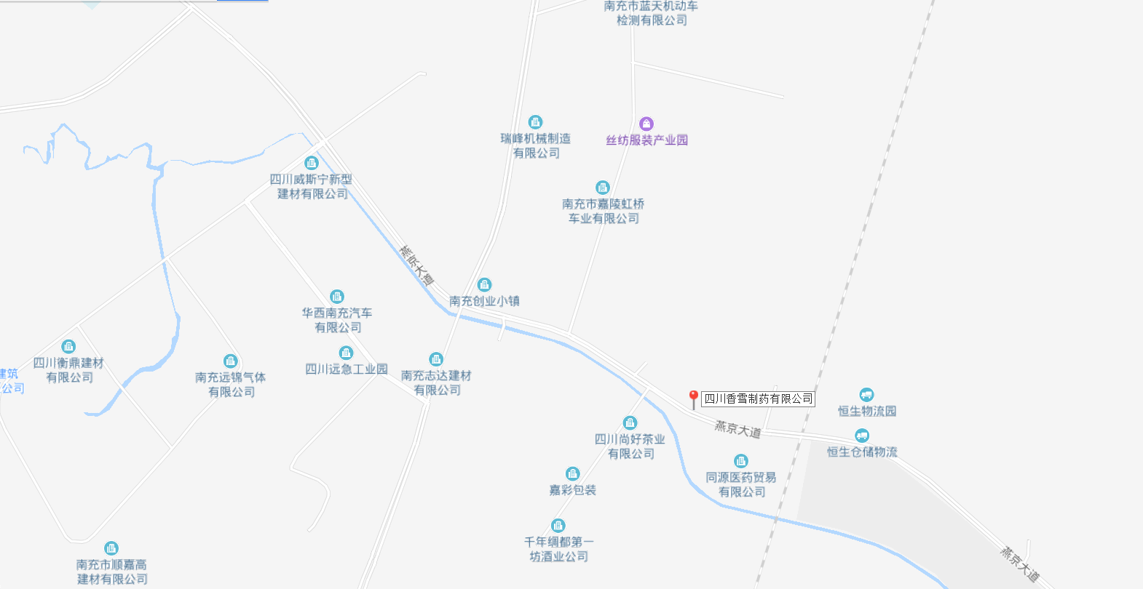

**四川香雪制药有限公司**

图2-1 地理位置图

2、总平面布置

生产区位于整个香雪公司的西南位置，占整个公司用地的33%。生产车间布置于西面，仓库布置在生产车间北面，锅炉房布置于生产车间东北面，办公质检楼布置在生产车间东北面，项目边界及各建（筑）物之间均设置有绿化，另外在东面集中设置有绿化带。项目共设置了2个出入口，分别位于南面及西面临园区道路处，西面为生产区出入口，所有的物料、产品均由此出入口进出，南面的出入口为人行出入口，禁止物料、产品由此进出。有毒饮片生产车间布置在生产车间的3楼，库房设置在整个中药饮片库房的西南角，进出生产车间和库房的通道均不与普通饮片共用，避免交叉污染。总图布置满足工艺生产要求，功能分区明确，布局较合理。

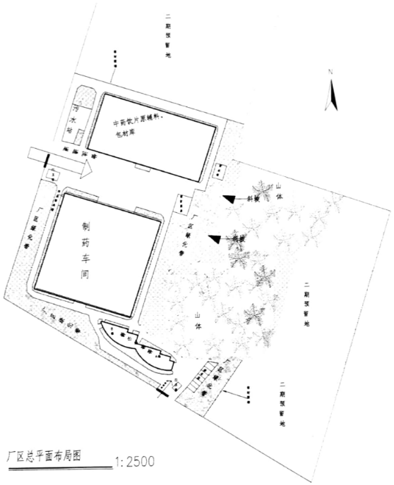

图2-2 厂区平面布置图

3、周边环境

厂区北面为香雪制药公司二期待用地（将建设颗粒剂及中药提取车间）、金富春丝绸和尚非服饰（210m），主要生产高档丝绸面料、丝绸服装及蜀绘工艺品，不缫丝；南面为燕京大道，道路对面为小河沟（距离约60m，河沟宽约2m，流量及流速均很小，从西向东流入凤垭河、其水域功能为泄洪）、消防中队距公司（200m）、康健生物距公司（80m，其生产车间距厂区内建（筑）物经约120m）、尚好茶叶距公司（230m）；东面为香雪制药公司二期待用地（将建设办公生活设施），60m宽绿化通道，华晶通产玻璃（260m）；西面为工业园区道，小河沟（河沟宽约1.5m，流量及流速均很小，从北向南汇入厂区南侧的小河沟、其水域功能为泄洪）、科凌太阳能公司（110m，生产车间距其生产单元约160m）；

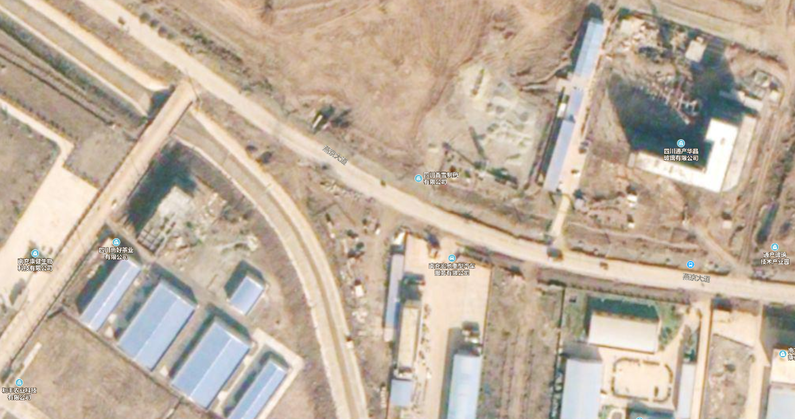

**四川香雪制药有限公司**

图2-3 周边环境示意图

## 2.1.2主要生产行工艺流程

**1、普通中药饮片生产工艺流程简述**

中药材从药材仓领出后经清包间清理外包装后放周转间待用；根茎草叶类的药材经人工复称，再送至草类前处理联动线上按顺序进行剪切、人工拣选、干洗（除杂尘）、不需水洗的药材用输送带送至包装间经磁选装置后投入定量包装机包装成为成品，待验；需水洗的药材继续送洗药脱水机进行清洗、脱水，a:需润制的药材经人工送至润药间润制，经润制后的药材放回接料平台送切药机进行切制；b:不需润制的药材由接料平台送至切药机进行切制，切好的药材送带式干燥机干燥；干燥后的净药材送筛选机进行分级筛选，合规格的净药材经磁选装置后投入定量包装机包装成为成品，待验。果实类的中药材经人工复称，再送至果实类前处理联动线上按顺序进行压破（只适用部分药材）、人工拣选、干洗（除杂尘），不需切制的药材可直接送至包装间经磁选装置后投入定量包装机包装成为成品，待验。需切制的药材用皮带送至切药机进行切制，切好的药材送包装间经磁选装置后投入定量包装机包装成为成品，待验。



图2-4 普通中药饮片生产工艺流程图

**2、有毒中药饮片生产工艺流程简述**

（1）乌头（川乌、附子）：

|  |  |  |
| --- | --- | --- |
| **原药材** | **饮片** | **处理工艺** |
| 川乌 | 生川乌 | 除去子根、须根，经净制除去泥沙等杂质，干燥 |
| 制川乌 | 取川乌，大小个分开，用水浸泡至内无干心，取出，加水煮沸4-6h（或蒸6-8h）至取大个及实心者切开无白心，口尝微有麻舌感时，取出，晾至六成干，切片，干燥 |
| 附子 | 附片  （黑顺片） | 取泥附子，按大小分别洗净，浸入胆巴的水溶液中数日，连同浸液煮至透心，捞出，水漂，纵切成厚约0.5cm的片，再用水浸漂，用调色液使附片染成浓茶色，取出，蒸至出新油面、光泽后，烘干 |
| 附片  （白附片） | 取大小均匀的泥附子，洗净，浸入胆巴的水溶液中数日，连同浸液煮至透心，捞出，剥去外皮，纵切成厚约0.3cm的片，用水浸漂，取出，蒸透，烘干 |
| 淡附片 | 取盐附子，用清水浸漂，每日换水2-3次，至盐分漂尽，与甘草、黑豆、水（每100kg盐附子，用甘草5kg，黑豆10kg）共煮透心，至切开后口尝无麻舌感时，取出，除去甘草、黑豆，切薄片，烘干 |
| 备注：   1. 川乌为毛茛科植物乌头的干燥母根，附子为其子根的加工品； 2. 泥附子：6月下旬至8月上旬采挖，除去母根，须根及泥沙，习称“盐附子”； 3. 选择个大、均匀的泥附子，洗净，浸入胆巴的水溶液中过夜，再加入食盐，继续浸泡，每日取出晒晾，并逐渐延长晒晾时间，直至附子表面出现大量结晶盐粒（盐霜）、体质变硬为止，习称“盐附子”； 4. 胆巴液浓度及浸泡时间：每100kg泥附子，配50kg胆巴（成分：氯化镁（70％以上）、氯化钠和一些金属离子），浸泡7 ～10天； 5. 黑顺片着色：菜油和红糖煮制； 6. 附子需在收获后24h内，放入胆巴液中浸泡，以防腐烂； | | |

（2）半夏：

|  |  |  |
| --- | --- | --- |
| **原药材** | **饮片** | **处理工艺** |
| 半夏 | 生半夏 | 采挖，洗净，除去外皮和须根，晒干 |
| 法半夏 | 取半夏，大小分开，用水浸泡至内无干心，取出；另取甘草适量，加水煎煮2次，合并煎液，倒入适量水制成的石灰液中，搅匀，加入上述已浸透的半夏，浸泡，每日搅拌1-2次，并保持浸液PH值12以上，至剖面黄色均匀，口尝微有麻舌感时，取出，洗净，阴干或烘干，即得（每100kg净半夏，用甘草15kg，生石灰10kg） |
| 姜半夏 | 取净半夏，大小分开，用水浸泡至内无干心，取出；另取生姜切片煎汤，加白矾与半夏共煮透，取出，晾干，或晾至半干，干燥；或切薄片，干燥（每100kg净半夏，用生姜25kg，白矾12.5kg） |
| 清半夏 | 清半夏：取净半夏，大小分开，用8%白矾溶液浸泡至内无干心，口尝微有麻舌感时，取出，洗净，切厚片，干燥（每100kg净半夏，用白矾20kg） |

## 2.2 事故风险描述

## 2.2.1危险源类型

本公司生产过程中存在的危险有害因素是灼烫、火灾和触电等伤害。其他伤害等。其中主要危险源是灼烫、车辆伤害和触电等伤害。各危险源可能发生的事故类型如下表：

表2-1 危化品物料的危害特性表

|  |  |  |  |  |  |  |
| --- | --- | --- | --- | --- | --- | --- |
| 序号 | 物料名称 | 危害特性 | 闪点（℃） | 火险  类别 | 爆炸极限(V%) | 职业危害程度分级 |
| 1 | 乙醇 | 其蒸气与空气形成爆炸性混合物，遇明火、高热能引起燃烧爆炸。与氧化剂能发生强烈反应。其蒸气比空气重，能在较低处扩散到相当远的地方，遇火源引着回燃。若遇高热，容器内压增大，有开裂和爆炸的危险。燃烧时发出紫色火焰。 | 12 | 甲类 | 3.3-19 | 轻微危害 |
| 2 | 甲醇 | 其蒸气与空气形成爆炸性混合物，遇明火、高热能引起燃烧爆炸。与氧化剂能发生强烈反应。其蒸气比空气重，能在较低处扩散到相当远的地方，遇火源引着回燃。若遇高热，容器内压增大，有开裂和爆炸的危险。燃烧时无光焰。能积聚静电，引燃其蒸气。腐蚀某些塑料、橡胶和涂料。 | 11℃闭杯；16℃开杯 | 甲类 | 5.5-44 | 轻微危害 |
| 3 | 氢氧化钠 | 本品不会燃烧，遇水和水蒸气大量放热，形成腐蚀性溶液。与酸发生中和反应并放热。具有强腐蚀性。 | - | 丁类 | - | 轻微危害 |
| 3 | 盐酸 | 能与一些活性金属粉末发生反应，放出氢气。遇氰化物能产生剧毒的氰化氢气体。与碱发生中合反应，并放出大量的热。具有较强的腐蚀性。与乙酸酐、脂肪胺类、链烷醇胺类、烯基氧化物、芳香胺类、氨基化合物、2-氨基乙醇、氨、氢氧化氨、二磷化三钙、氯磺酸、乙撑二胺、二甲亚胺、环氧氯丙烷、异氰酸酯类、乙炔基金属、发烟硫酸、有机酸酐、高氯酸、3-丙内酯、磷化铀、硫酸、氢氧化钠及其他碱类、强氧化剂、丙酮乙烯酯及二氟乙烯接触发生反应。接触绝大多数金属，放出易燃氢气。腐蚀某些塑料、橡胶和涂料。 | － | 戊类 | － | 轻度危害 |
| 4 | 硫酸 | 与易燃物(如苯)和有机物(如糖、纤维素等)接触会发生剧烈反应，甚至引起燃烧。能与一些活性金属粉末发生反应，放出氢气。遇水大量放热，可发生沸溅。具有强腐蚀性。能腐蚀绝大多数金属和塑料、橡胶及涂料。 | - | 乙类 | - | 轻微危害 |
| 5 | 丙酮 | 其蒸气与空气可形成爆炸性混合物，遇明火、高热极易燃烧爆炸。与氧化剂能发生强烈反应。其蒸气比空气重，能在较低处扩散到相当远的地方，遇火源会着火回燃。若遇高热，容器内压增大，有开裂和爆炸的危险。 | - |  | 2.5-13 | 轻微危害 |

表2-2 主要危险因素

|  |  |  |  |
| --- | --- | --- | --- |
| **序号** | **事故类型** | **存在场所/部位** | **事故影响** |
| 1 | 火灾 | 电气设施、可燃物料、可燃包装材料、甲醇、乙醇、丙酮等 | 人员伤亡、财产损失 |
| 2 | 爆炸 | 甲醇、乙醇、丙酮 | 人员伤亡、财产损失 |
| 3 | 中毒窒息 | 甲醇 | 人员伤亡 |
| 4 | 容器爆炸 | 压缩空气储罐 | 人员伤亡、财产损失 |
| 5 | 灼烫 | 氢氧化钠、硫酸、盐酸、丙酮、污水处理、蒸汽管道等 | 人员受伤 |
| 6 | 车辆伤害 | 厂区道路 | 人员伤亡 |
| 7 | 触电伤害 | 用电设备、电器线路 | 人员伤亡 |
| 8 | 机械伤害 | 设备运转处 | 人员伤害 |
| 9 | 噪声危害 | 生产设备 | 人员听力损伤 |
| 10 | 淹溺伤害 | 各类水池 | 人员伤亡 |
| 11 | 粉尘危害 | 破碎工序 | 人员伤亡 |

## 2.2.2 重大危险源辨识结果

危险化学品重大危险源是指长期地或临时地生产、加工、使用或储存危险化学品，且危险化学品的数量等于或超过临界量的单元。

表2－3 主要危险物质的临界量表

| 序号 | 物质名称 | 临界量/t | 最大存在储存量/t |
| --- | --- | --- | --- |
| 1 | 甲醇 | 500 | 15.8 |
| 2 | 乙醇 | 500 | 16.4 |
| 3 | 盐酸、硫酸 | 100 | 0.1 |
| 4 | 丙酮 | 500 | 0.1 |
| 6 | +  + ……+ =0.064466<1 | | |

故，四川香雪制药有限公司使用的危险化学品不构成危险化学品重大危险源。